Кадастровая палата по Москве проконсультировала почти 20,5 тыс. граждан в офисе приема в январе-августе
11.10.2022
Филиал подвел итоги работы с гражданами за восемь месяцев 2022 года
Приоритетным направлением деятельности столичной Кадастровой палаты является работа с заявителями. Для удобства москвичей в офисе приема
по адресу: Шоссе Энтузиастов, д. 14 организовано консультирование граждан
по вопросам проведения учетных действий с недвижимостью, получения сведений из Единого государственного реестра недвижимости (ЕГРН) и многим другим.
В январе-августе текущего года в столичную Кадастровую палату
для получения консультаций обратились почти 20,5 тыс. граждан. Только
за август месяц услугами наших экспертов воспользовались 2,35 тыс. человек.
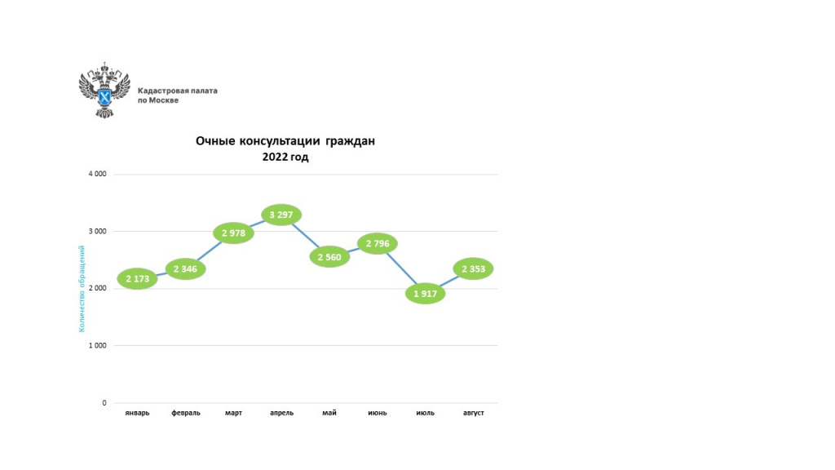
Перечень вопросов, с которыми помогли разобраться эксперты, достаточно широк. Так, за восемь месяцев специалисты ответили на более чем 16,24 тыс. вопросов, касающихся основной деятельности Кадастровой палаты, наиболее популярные среди них: как получить сведения из ЕГРН, какую выписку из реестра недвижимости необходимо запросить в каждом конкретном случае; какие документы необходимы
для оформления объекта недвижимости; вопросы, связанные с установлением кадастровой стоимости и налогообложением. В августе по такой тематике обратилось более 1,91 тыс. заявителей.
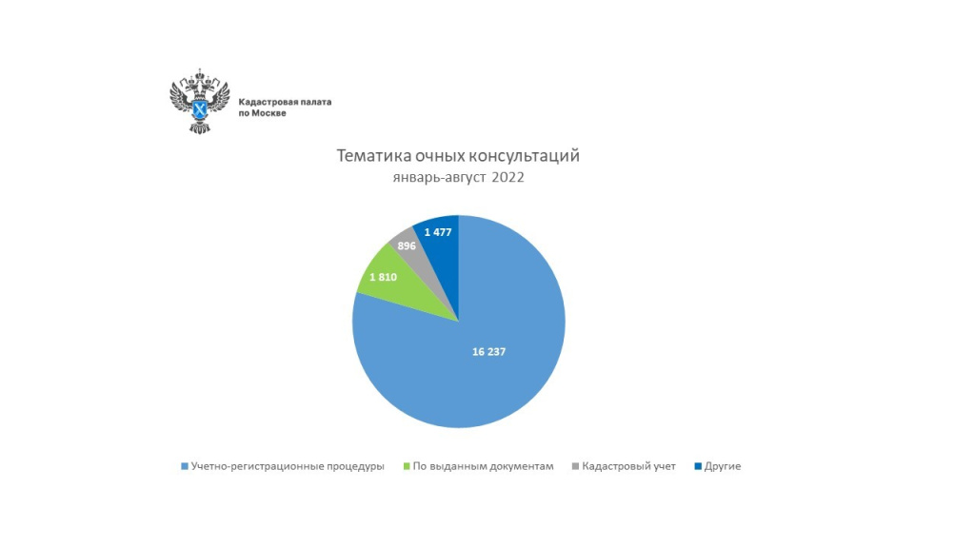
«Работа с заявителями для нас всегда в приоритете, консультации проводятся
как в офисах приема, так и по телефону в рамках горячих линий. Также москвичи
за получением разъяснений могут обратиться по электронной почте, направить обращение почтовым отправлением либо заполнить форму на сайте Кадастровой палаты», – отметил заместитель директора – главный технолог Кадастровой палаты по Москве Виктор Горелышев.
Напомним, что по вопросам, касающимся деятельности учреждения, также можно обращаться по номеру Ведомственного центра телефонного обслуживания (ВЦТО) 8-800-100-34-34 (звонок бесплатный). Эксперты ведомства дадут разъяснения
и консультации по темам, связанным с осуществлением государственного кадастрового учёта, регистрации прав, предоставлением сведений из ЕГРН.
Контакты для СМИ
Пресс-служба Кадастровой палаты по Москве
8(495)587-78-55 (вн.24-12)
press@77.kadastr.ru
kadastr.ru
Москва, шоссе Энтузиастов, д. 14

Адрес страницы: http://novogireevo.mos.ru/the-registry/detail/11098976.html
Управа района Новогиреево города Москвы

